Водолазы Московской городской поисково-спасательной службы на водных объектах провели обследование одиннадцати столичных водоёмов
18.05.2020
На сегодняшний день из 11 водоемов к приему отдыхающих готовы только три.
Несмотря на карантин, спасатели и водолазы обеспечивают безопасность на акватории столицы и проводят обследование дна водоемов в соответствии с графиком. С 6 мая 2020 года, в течение десяти дней, поисково-спасательный водолазный отряд проверил одиннадцать зон отдыха с купанием: пляж «Левобережный», «Большой садовый пруд», пляжный комплекс «Бич Клаб», расположенные в Северном административном округе, а также «Озеро Белое», «Тропарёво», «Мещерское», «Серебряный Бор-2», «Серебряный Бор-3», «Большой городской пруд», «Озеро Чёрное» и «Озеро Школьное».

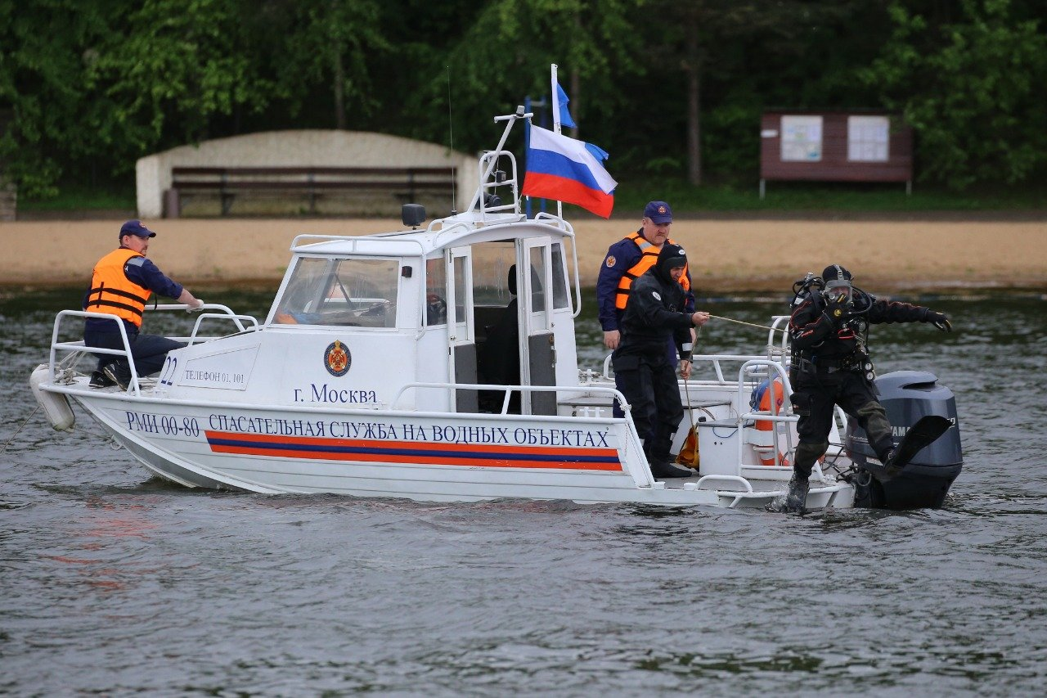

По итогам проверки к летнему купальному сезону готовы только три: «Тропарёво», «Мещерское» и пляж «Левобережный». Здесь дно водоёмов чистое и не представляет опасность для купающихся людей.
В остальных зонах отдыха, в связи с карантином, подготовка водоёмов не проводилась, поэтому сотрудники Московской городской поисково-спасательной службы на водных объектах выдали предписание балансодержателям, в котором указали до 25 мая провести очистку дна от мусора и опасных предметов.

Адрес страницы: http://sao.mos.ru/news/news/detail/8901759.html
Префектура Северного административного округа города Москвы

